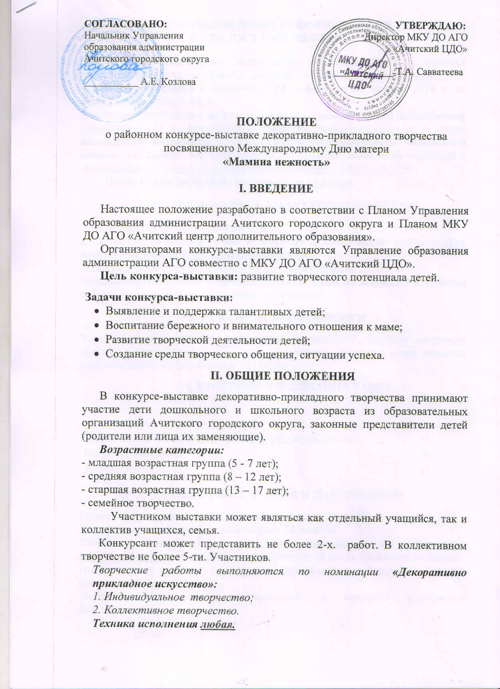

о районном конкурсе-выставке декоративно-прикладного творчества посвященного Международному Дню матери

**«Мамина нежность»**

**I. ВВЕДЕНИЕ**

Настоящее положение разработано в соответствии с Планом Управления образования администрации Ачитского городского округа и Планом МКУ ДО АГО «Ачитский центр дополнительного образования».

Организаторами конкурса-выставки являются Управление образования администрации АГО совместно с МКУ ДО АГО «Ачитский ЦДО».

**Цель конкурса-выставки:** развитие творческого потенциала детей.

**Задачи конкурса-выставки:**

* Выявление и поддержка талантливых детей;
* Воспитание бережного и внимательного отношения к маме;
* Развитие творческой деятельности детей;
* Создание среды творческого общения, ситуации успеха.

**II. ОБЩИЕ ПОЛОЖЕНИЯ**

В конкурсе-выставке декоративно-прикладного творчества принимают участие дети дошкольного и школьного возраста из образовательных организаций Ачитского городского округа, законные представители детей (родители или лица их заменяющие).

***Возрастные категории:***

- младшая возрастная группа (5 - 7 лет);

- средняя возрастная группа (8 – 12 лет);

- старшая возрастная группа (13 – 17 лет);

- семейное творчество.

Участником выставки может являться как отдельный учащийся, так и коллектив учащихся, семья.

Конкурсант может представить не более 2-х. работ. В коллективном творчестве не более 5-ти. Участников.

*Творческие работы выполняются по* *номинации* ***«Декоративно прикладное искусство»:***

*1. Индивидуальное творчество;*

*2. Коллективное творчество.*

***Техника исполнения любая.***

**III. ПОРЯДОК ПРОВЕДЕНИЯ ВЫСТАВКИ**

**И ПРЕДОСТАВЛЕНИЯ РАБОТ**

Выставка предполагает изготовление и декорирование подарочных сувениров в различных техниках декоративно прикладного творчества.

Конкурс-выставка проводится ***с 18 ноября по 22 ноября 2019 г.*** по адресу: ул. Кривозубова, 6.

Участникам необходимо **до 14 ноября 2019 г.** (включительно)подать **заявку** (приложение 1) **в электронном варианте** ([acdod-konkurs@ya.ru](mailto:acdod-konkurs@ya.ru))**,** а также **конкурсные материалы с обязательным сопровождением письменной заявки,** по адресу: ул. Кривозубова, 6. кабинет №20. Ответственный *- Якимова Елена Геннадьевна, контактный телефон 8(909)7047694.*

**После 14 ноябряработы приниматься*****не будут****.*

**IV. ТРЕБОВАНИЯ К КОНКУРСНЫМ РАБОТАМ**

1. Эстетичность выполненной работы.

2. Обязательное наличие заявки в **печатном** и **электронном** варианте. **При отсутствии заявки работы не принимаются.**

3. Обязательное наличие этикетки в печатном варианте.

Организаторы выставки оставляют за собой право не допускать к участию работы, не соответствующие уровню исполнения.

**V. РЕГЛАМЕНТ РАБОТЫ ЖЮРИ**

Членами жюри являются специалисты, деятельность которых напрямую связана с декоративно прикладным творчеством. Решение жюри является окончательным и обжалованию не подлежит.

**VI. КРИТЕРИИ ОЦЕНИВАНИЯ РАБОТ**

|  |  |
| --- | --- |
| **Критерии** | **Баллы** |
| Художественное оформление, выразительность работы | 1б |
| Владение техникой  Аккуратность | 1б  1б |

**VII. ПОДВЕДЕНИЕ ИТОГОВ И НАГРАЖДЕНИЕ**

Подведение итогов конкурса-выставки состоится **21 ноября.**

Конкурсные работы необходимо забрать **22 ноября**.

**Список победителей конкурса будет представлен на сайте cdo-achit.uralshool.ru,** в течение десяти рабочих дней после окончания выставки.

Победители и призеры Конкурса награждаются дипломами, участники свидетельствами.

Педагоги подготовившие победителей и призеров отмечаются благодарностью.

Наградные материалы в электронном виде, *отправляются**на электронный адрес,* **указанный в заявке** в течение десяти рабочих дней, после окончания конкурса-выставки.

Приложение № 1

**ЗАЯВКА**

на участие в районном конкурсе-выставке декоративно прикладного творчества, посвященного международному Дню матери

**«Мамина нежность»**

Территория (поселок, район, село)_____________________________________

Учреждение образования ___________________________________________

Название объединения ______________________________________________

|  |  |  |  |  |
| --- | --- | --- | --- | --- |
| **№ п/п** | **ФИО участника, возраст**  ***(не класс!!!)*** | **Название работы** | **Номинация** | Ф.И.О. руководителя детского объединения (полностью), **адрес электронной почты** |
|  |  |  |  |  |
|  |  |  |  |  |

***Работы без заявок или с заявкой, выполненной не по образцу, к участию в выставке не допускаются!!!***

Приложение № 2

**ОБРАЗЕЦ ЭТИКЕТКИ**

|  |
| --- |
| Ачитский городской округ  **МКОУ АГО «Ачитский ЦДО»**  *Детское объединение**«Рукодельница»*  ***Козлова Екатерина, 12 лет***  ***«Яблоневый цвет»***  *(бисероплетение)*  ***Рук.: Ватолина Людмила Анатольевна*** |

Размер этикетки 5x8 см. При выполнении коллективной работы, в строке «автор работы» прописывается название объединения (класса), **без перечисления всех участников.** Работы с этикетками, выполненными «от руки» к участию в выставке не принимаются!!!